Квалификационный экзамен

ПМ 04 Сопровождение и обслуживание программного обеспечения

компьютерных систем

Дата: 24.11.2025

Билет №21

Тема: Работа с программой восстановления файлов

и очистки дисков

Экзаменационная работа студента СПО группы СИ132

Тугбаевой Полины Михайловны

Задание 1. Работа с программой восстановления файлов, резервное копирование, сохранение и восстановление информации, очистки дисков.

Решение.

Скриншоты

1. Скачивание программы Recuva

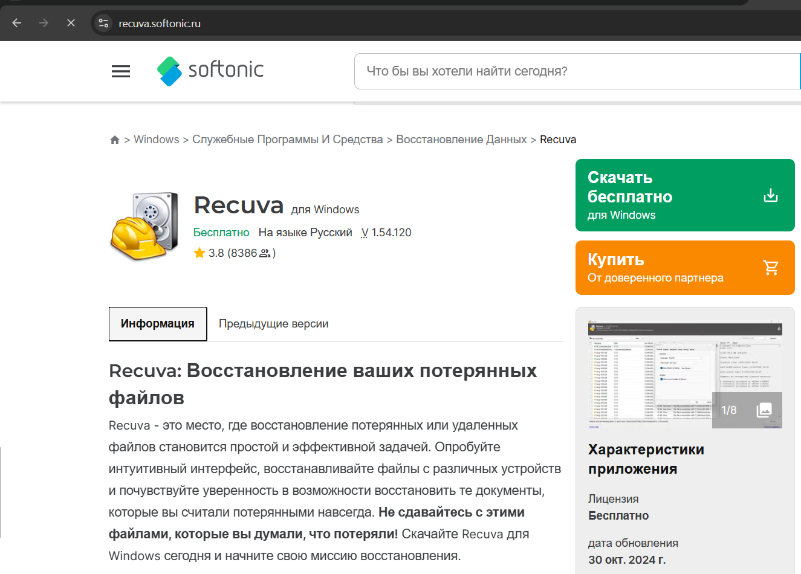

1. Установка программы

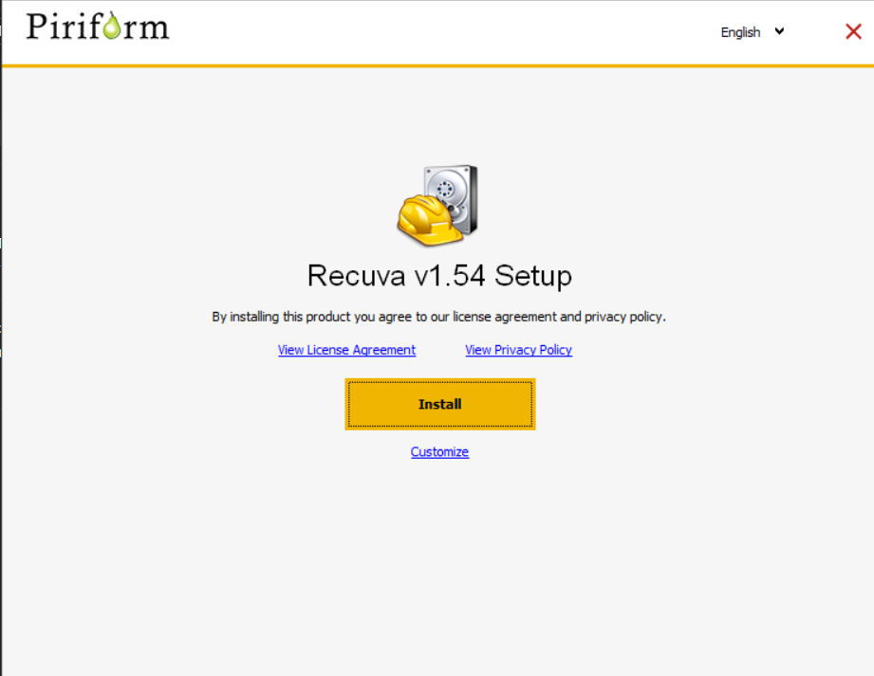

1. Анализ программой файловой системы компьютера

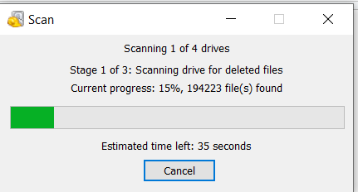

1. Все найденные программой удаленные файлы

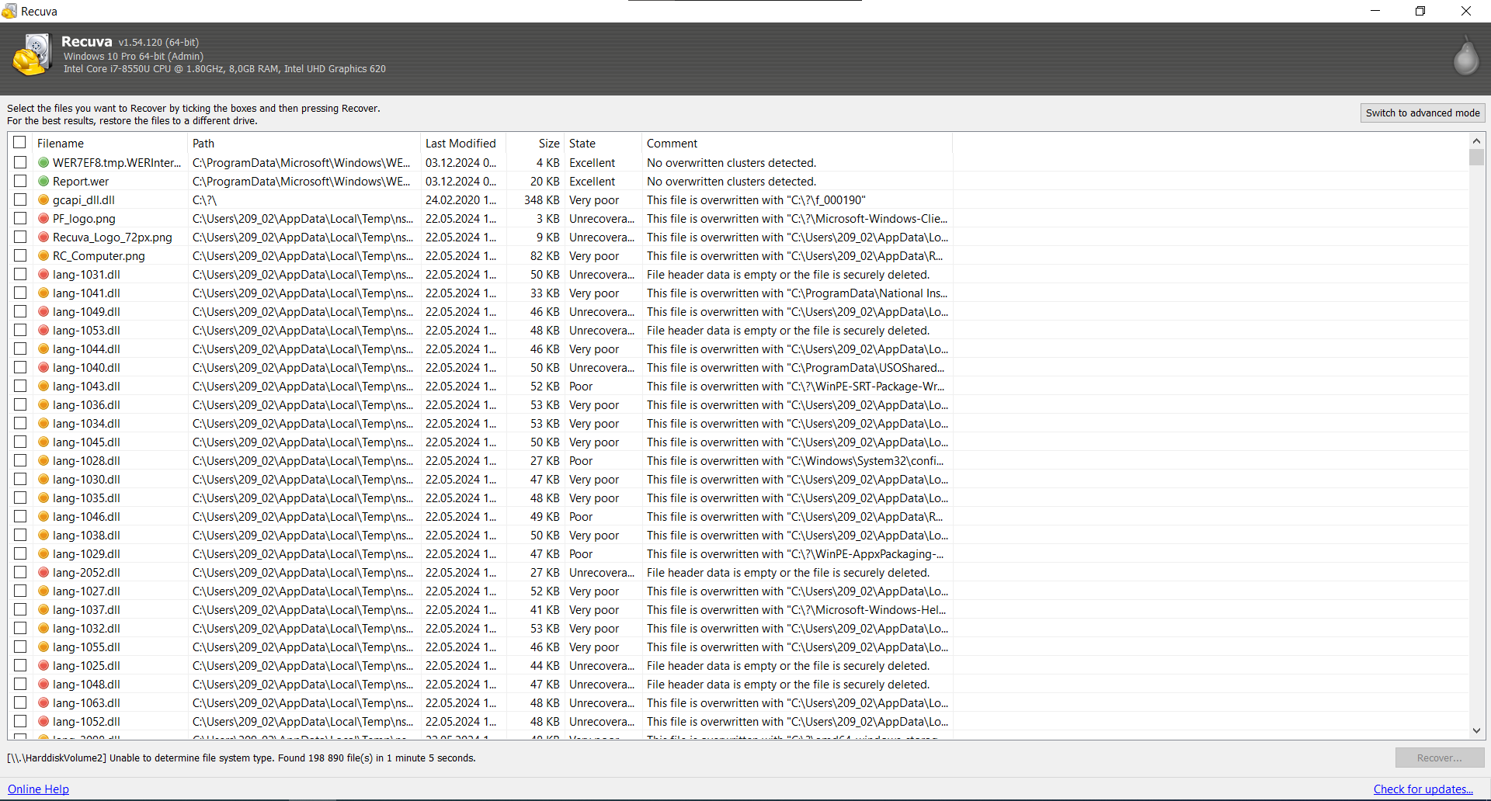

1. Восстановление одного из удаленных файлов

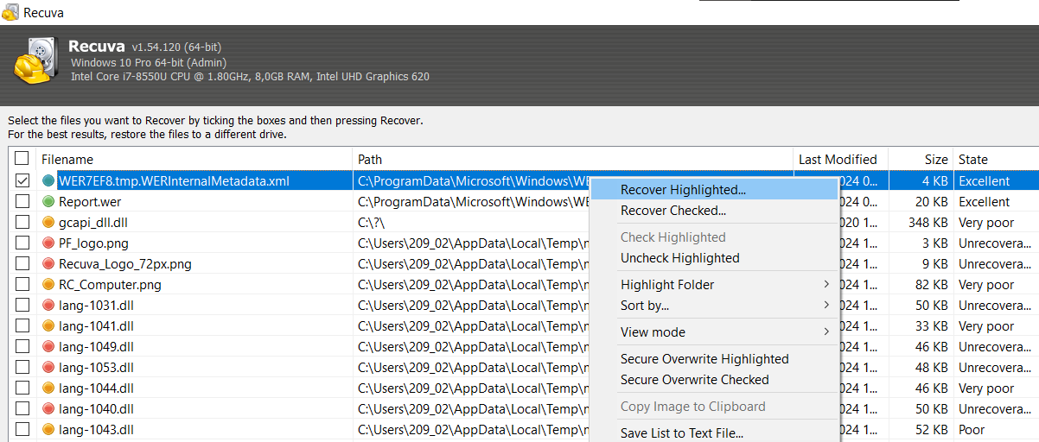

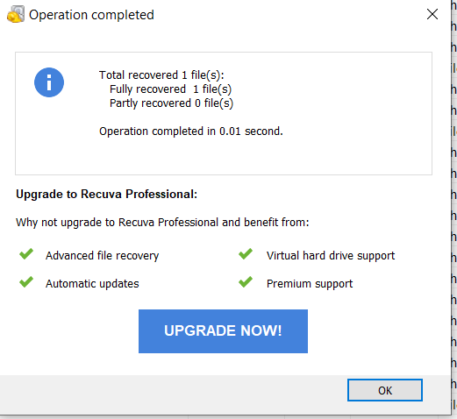

1. Просмотр восстановленного файла

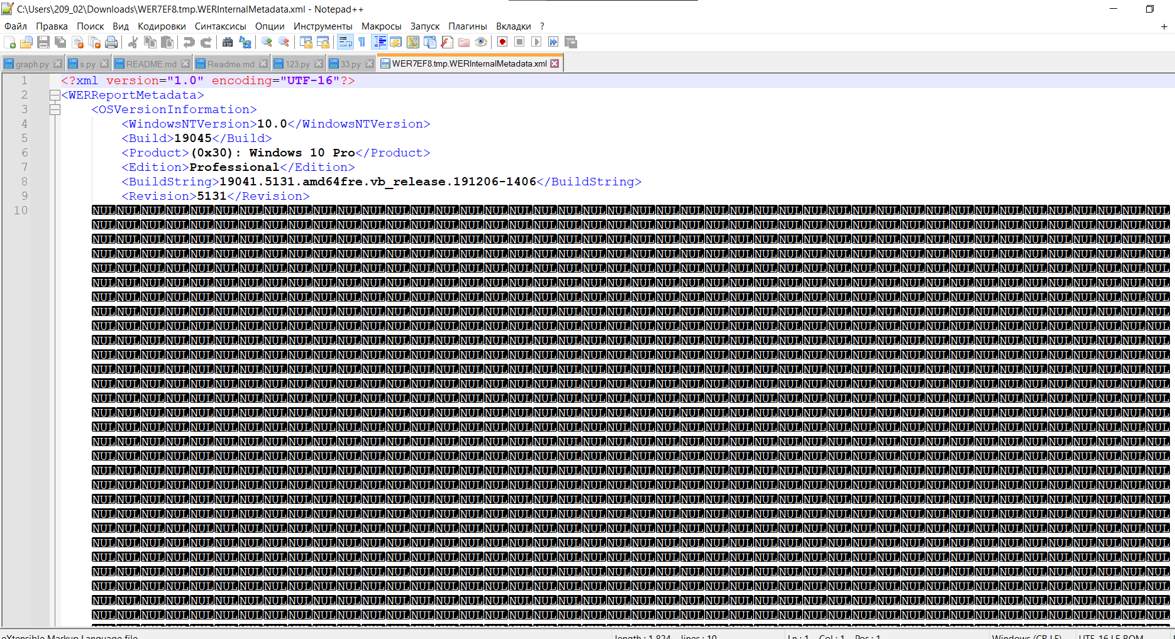

Исходный код и команды

Выводы

1. Даже старые удаленные файлы можно восстановить и просмотреть, с использованием специализированных программ
2. Файлы удаляются не полностью при очищении корзины

**Задача 2**. Изучение программы для очистки диска

Решение

Скриншоты

1. Скачивание программы Advanced System Care

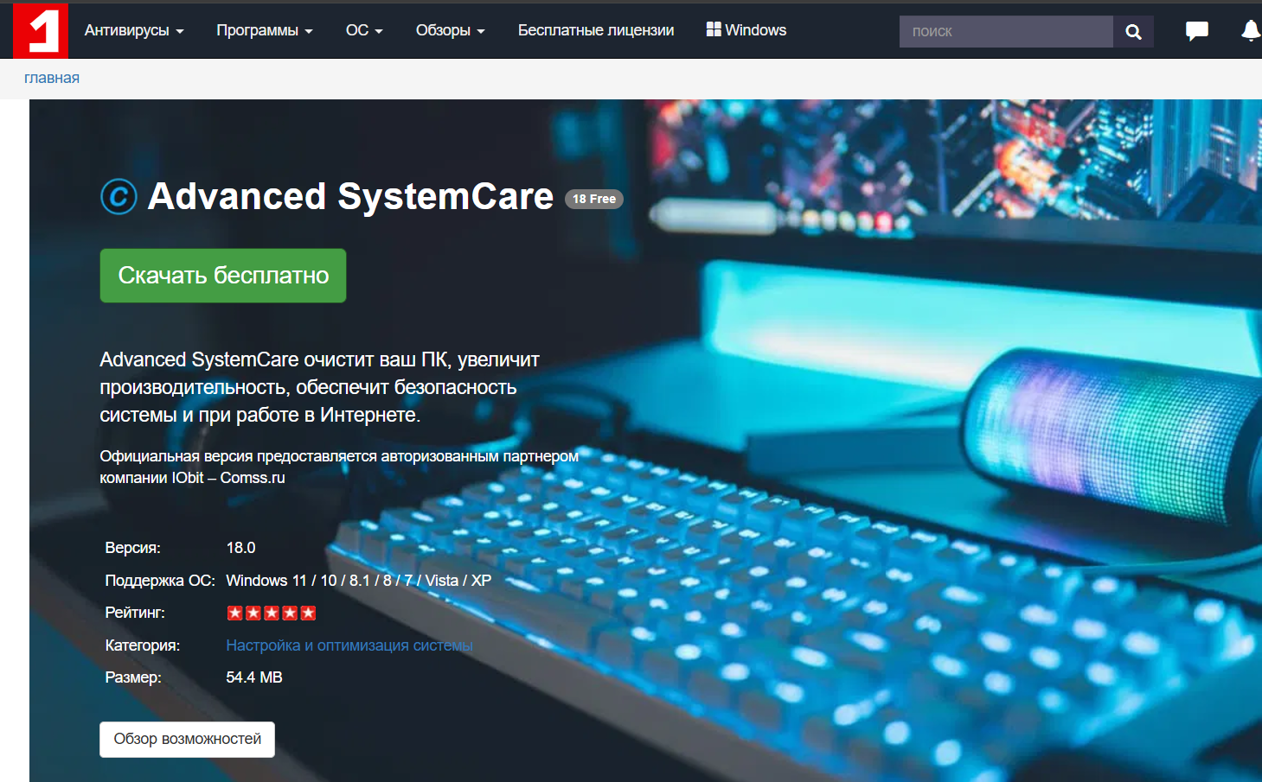

1. Установка средства

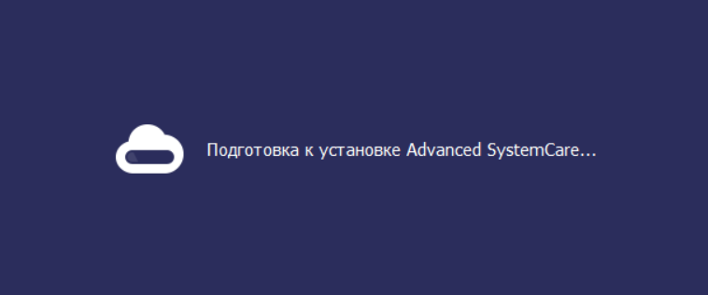

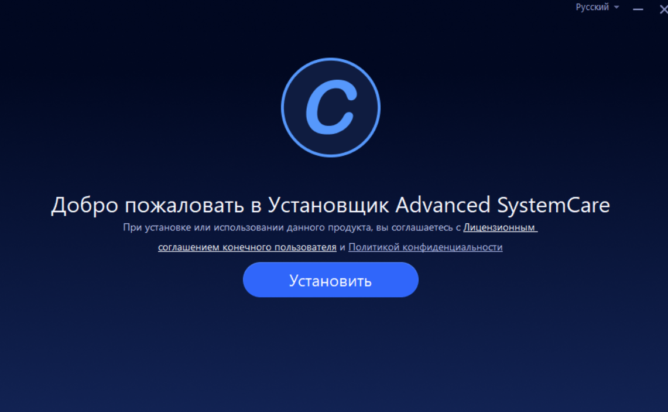

1. Запуск и настройка программы

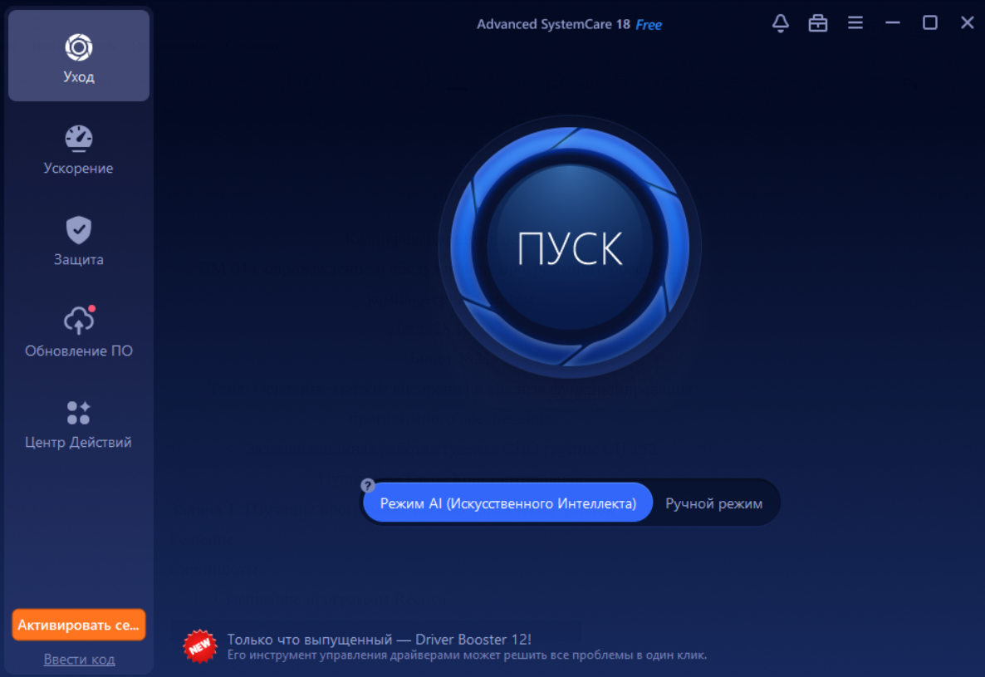

1. Работа приложения

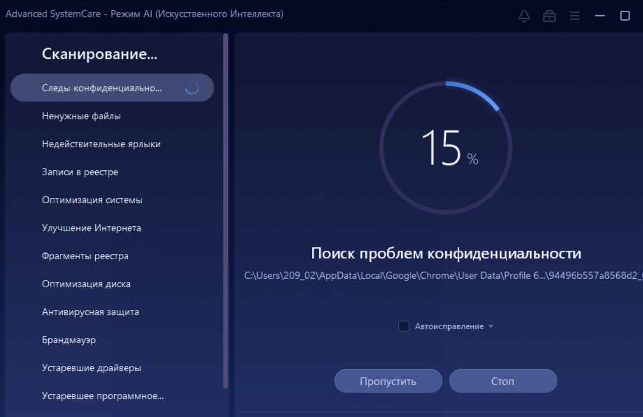

1. Результат работы программы

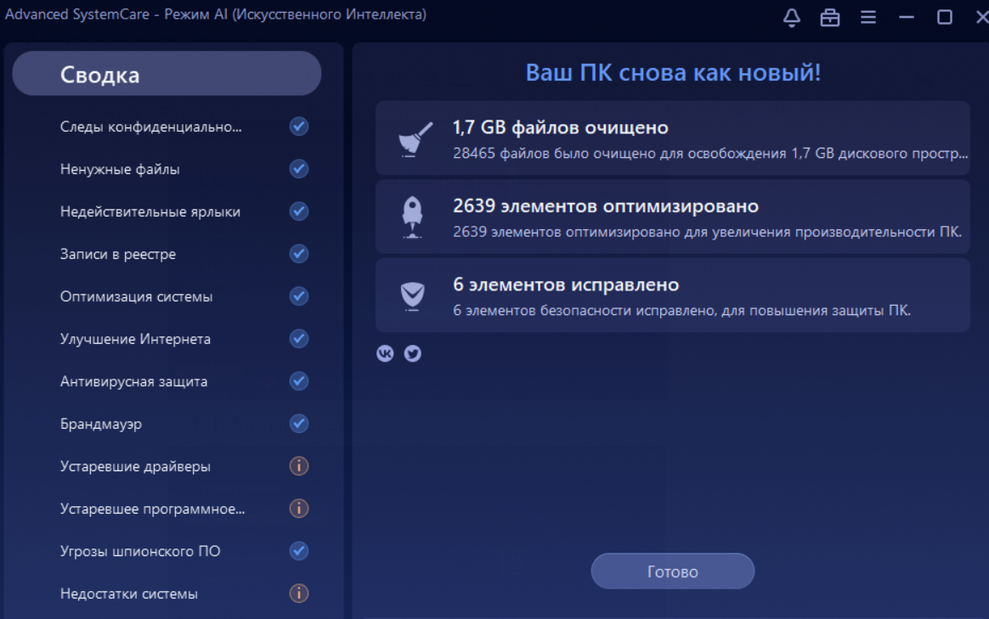

Исходный код и команды

Выводы

1. Система хранит в себе множество устаревших файлов, которые требуют очистки
2. Очистка системы вручную займет больше времени, чем если воспользоваться специализированными программами